Een kei voor Roelie Wesseling (BC Stadskanaal)

Roelie onderscheidt zich door buitengewoon gedreven al haar taken zeer zorgvuldig uit te voeren. Ze doet deze vrijwillige werkzaamheden al vele jaren in Bridgeclub Stadskanaal en BC Borger. Haar hele bestaan ademt bridge kun je wel zeggen. Hiernaast is ze ook betrokken bij allerlei sociale aspecten van de medemens en natuurlijk de clubleden. Met haar detailkennis was ze onlangs zeer betrokken bij de uitwerking van het grote Knoalster Viertallen toernooi met maar liefst 88 deelnemers. Roelie beheerst alle aspecten van de werkzaamheden van de TC en is een verdienstelijk arbiter. Ze organiseert ook het periodieke arbitersoverleg. Eigenlijk kun je stellen dat zij echt de spil van de vereniging is.

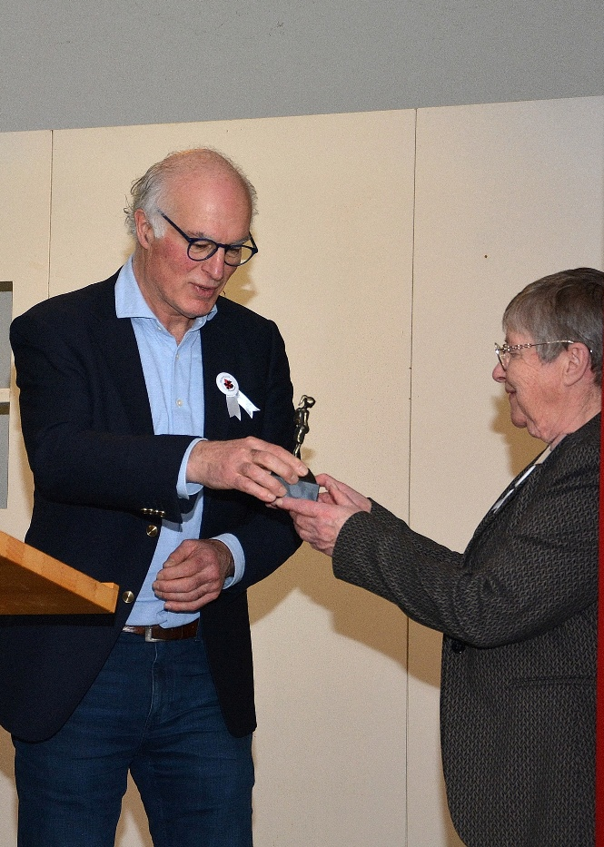

De uitreiking van de kei aan Roelie Wesseling is een fantastische aanvulling geweest tijdens de viering van ons 75-jarig jubileum op 11 januari 2025.

De kei is uitgereikt door de voorzitter en de secretaris van het district Groningen van de NBB zijnde Rens Paternotte en Tineke Weitenberg.

Onder zeer grote belangstelling en met luid applaus is de kei door Roelie Wesseling in ontvangst genomen.